# Nguồn cảm hứng cho ý tưởng thiết kế Poster

Hầu hết các nhà thiết kế nổi tiếng luôn tìm kiếm các mẫu [thiết kế poster](http://www.netdohoa.com/search/label/Thi%E1%BA%BFt%20k%E1%BA%BF%20Poster) độc đáo, Vì họ có thể học hỏi trong đó các ý tưởng hay, nhằm tiết kiệm thời gian đó để tập trung vào các yếu tố khác như điều chỉnh màu sắc theo yêu cầu của chủ đề và sử dụng tốt hơn các kiểu chữ để chuyển tải thông điệp. Trong bài viết này [netdohoa](http://www.netdohoa.com/) sẽ giới thiệu 12 mẫu thiết kế poster rất hữu ích cho việc tìm kiếm ý tưởng thiết kế của bạn.  
  
1. **Heaven Sent Club Poster**: Nguồn cảm hứng thiết kế một poster đẹp cho các câu lạc bộ khiêu vũ.

[[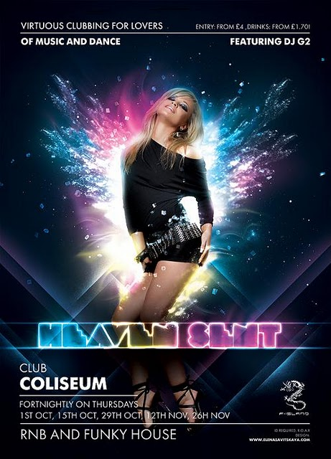](http://1.bp.blogspot.com/-FWsegUDBec4/Td9Id7bA8nI/AAAAAAAABWo/1_b724KU0ek/s1600/poster-inspiration1.jpg)](http://1.bp.blogspot.com/-FWsegUDBec4/Td9Id7bA8nI/AAAAAAAABWo/1_b724KU0ek/s1600/poster-inspiration1.jpg)

2. **Ladies Boom Night**: Ý tưởng sáng tạo thiết kế poster cho sự kiện của một câu lạc bộ đêm.

[[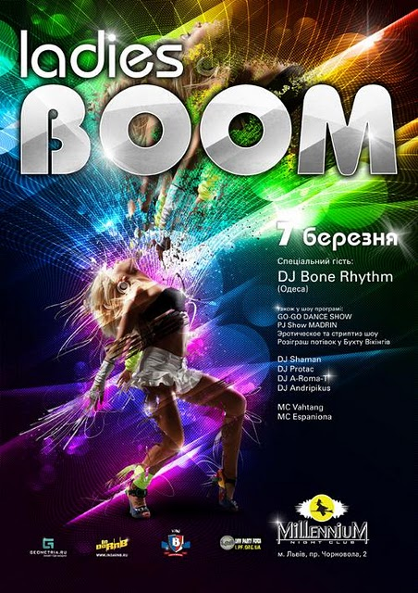](http://4.bp.blogspot.com/-BSEdlz71TOM/Td9Id2_KrCI/AAAAAAAABWs/r7ukRlSwzyk/s1600/poster-inspiration2.jpg)](http://4.bp.blogspot.com/-BSEdlz71TOM/Td9Id2_KrCI/AAAAAAAABWs/r7ukRlSwzyk/s1600/poster-inspiration2.jpg)

3. **Commemorative Posters Design**: Cảm hứng thiết kế poster với sự kết hợp của màu sắc và kiểu chữ đơn giản.

[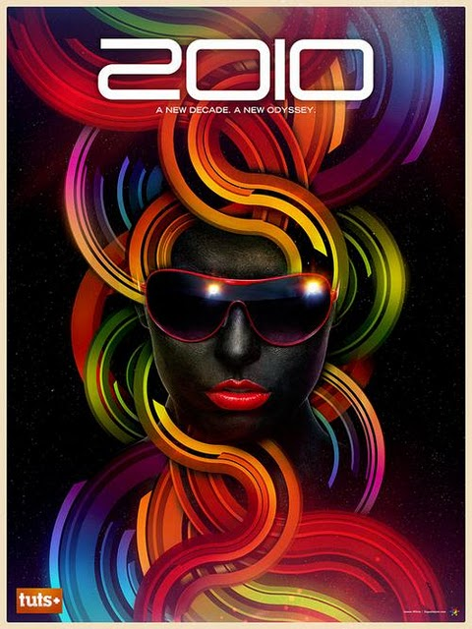](http://4.bp.blogspot.com/-hw3z2-6g9cQ/Td9IcmweoCI/AAAAAAAABWk/mjHCTjkm6c0/s1600/poster-inspiration3.jpg)

4. **Dance Club Poster Graphic Design**: Một poster hộp đêm xinh đẹp và sexy với một tác phẩm nghệ thuật tuyệt vời của tạo hình.

[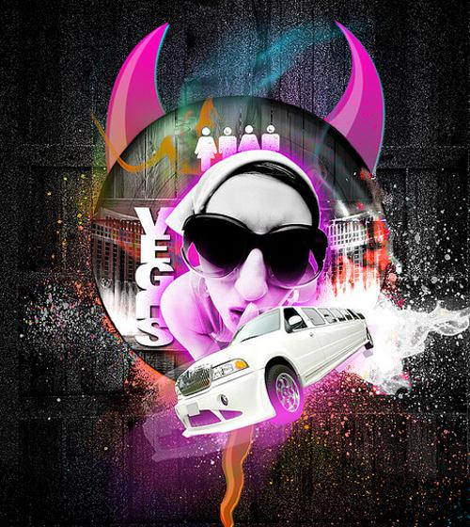](http://3.bp.blogspot.com/-Zwl-o95nLHc/Td9IeVAZL6I/AAAAAAAABWw/H00tcx1uqAk/s1600/poster-inspiration4.jpg)

5. **Girl Converse Design**: Một thiết kế poster tuyệt vời với nền ấn tượng. Ý tưởng thiết kế có thể được sử dụng để đẩy mạnh chiến dịch quảng cáo âm nhạc trong các câu lạc bộ.

[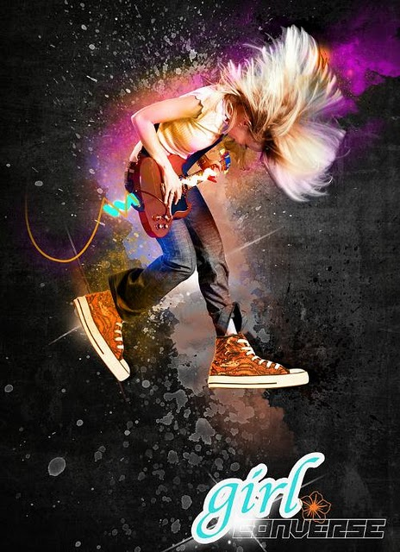](http://2.bp.blogspot.com/-YKcQV7Zuxsw/Td9IfIdyzpI/AAAAAAAABW4/rU2F31DMYIM/s1600/poster-inspiration5.jpg)

6. **Dance Club Poster Design**: Đây là một ví dụ tốt thiết kế poster âm nhạc, có thể được sử dụng để thúc đẩy các sự kiện âm nhạc sắp diễn ra tại các câu lạc bộ.

[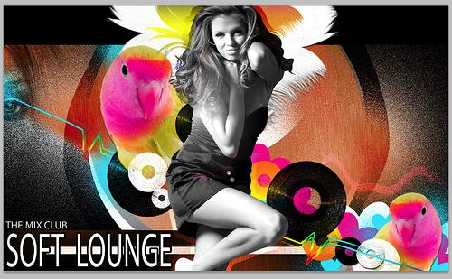](http://1.bp.blogspot.com/-OZpD0Iy609k/Td9Ie7Re9LI/AAAAAAAABW0/DepZxZxfsNo/s1600/poster-inspiration6.jpg)

7. **Keep Reno Green Poster**: Nếu bạn đang tìm kiếm cảm hứng cho áp phích typographic thì điều này có thể truyền cảm hứng cho phong cách typographic của bạn.

[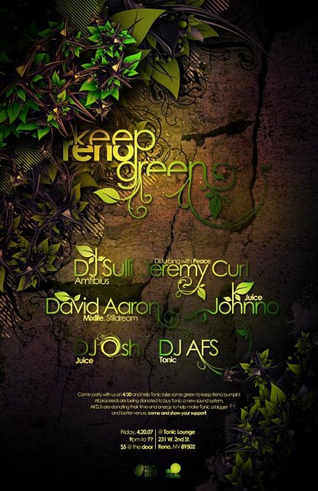](http://1.bp.blogspot.com/-FFHPxOHNgmY/Td9IhHcgixI/AAAAAAAABW8/dJd5hD50tJU/s1600/poster-inspiration7.jpg)

8. **Electronique Poster Design**: Poster về một sự kiện âm nhạc, thiết kế được tạo bằng cách ghép hai hình ảnh khác nhau.

[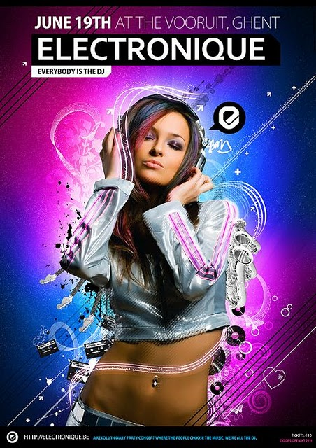](http://1.bp.blogspot.com/-Hg1ZHAYEgVI/Td9IhjkVPKI/AAAAAAAABXE/HQFvNUo-a3U/s1600/poster-inspiration8.jpg)

 9. **Oracle Poster Design**: Thiết kế Poster của Pixel Punch để quảng cáo cho Oracle, một câu lạc bộ đêm ở Nottingham.

[](http://1.bp.blogspot.com/-4RiEhpv0O_A/Td9IhZTyvzI/AAAAAAAABXA/VWCPg0vBnaU/s1600/poster-inspiration9.jpg)

 10. **Dance Club Poster Design**: Nó là một thiết kế poster đầy cảm hứng cho câu lạc bộ Assumption Dance, một ý tưởng sáng tạo kết hợp hình ảnh và typographic.

[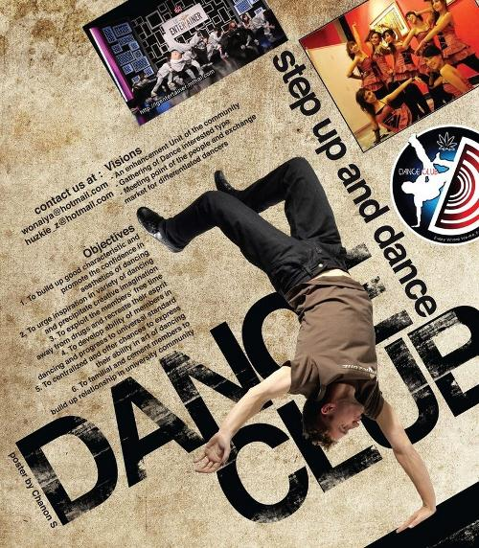](http://2.bp.blogspot.com/-Ej-JKeO2qz0/Td9IjF56kvI/AAAAAAAABXI/ajV3quKySIg/s1600/poster-inspiration10.jpg)

11. **Graphic Design Music Club** : Cảm hứng cho thiết kế tờ rơi, có thể được sử dụng để thúc đẩy sự kiện xuất bản âm nhạc.

[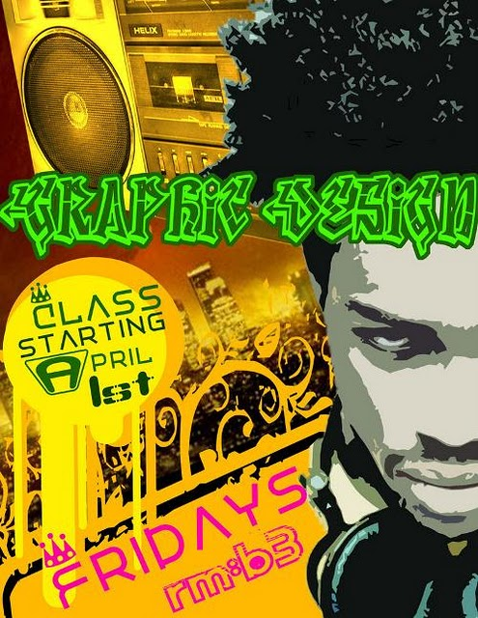](http://4.bp.blogspot.com/-fJgmoRFwy2A/Td9IkFPBBLI/AAAAAAAABXU/QH3Lkzs3sCI/s1600/poster-inspiration13.jpg)

**12. Making The Band Poster Design v2**: Thiết kế poster quảng cáo được tạo ra cho dự án của MTV. Có thể áp dụng để thiết kế tờ rơi với nền tối đơn giản.

[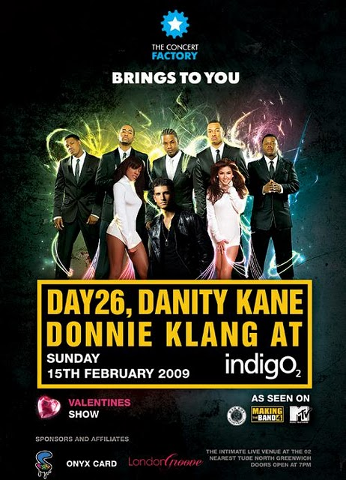](http://1.bp.blogspot.com/-8OeSsM8Fom4/Td9IjtKStKI/AAAAAAAABXQ/6EcpJSWfqP0/s1600/poster-inspiration11.jpg)

[*netdohoa*](http://www.netdohoa.com/) *(tổng hợp)*

Read more: [Nguồn cảm hứng cho ý tưởng thiết kế Poster | Đồ họa Việt Nam](http://www.netdohoa.com/2011/05/nguon-cam-hung-cho-y-tuong-thiet-ke.html#ixzz1SMOyNrVW)